Спорт - это жизнь, это бесконечная энергия, это здоровье. Физические упражнения помогают еще, в какой - то мере развиваться духовно. Ведь недаром в пословице говориться, что в здоровом теле, здоровый дух. Поэтому очень важно, чтобы в жизни каждого человека спорт занимал определенное, но самое главное не последнее место.
2 сентября 2011 года в МОУ «Верх-Катунская СОШ» прошел праздник «Спортивная Волна-2011» при поддержке депутата государственной думы Терентьева А.В, партии «Справедливая Россия».
В ходе мероприятия осуществляется укрепление здоровья детей, пропаганда здорового образа жизни, формирование положительных черт характера, таких как воля, уверенность в своих силах, здоровый азарт и спортивная злость, умение управлять своими эмоциями.
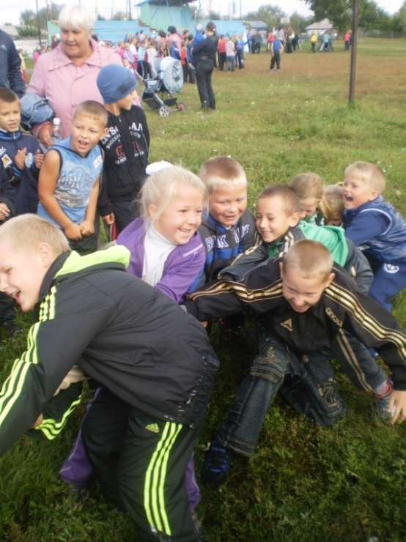
Соревнования были проведены для различных возрастных групп: начальные классы, среднее и старшее звено. У начальных классов праздник проходил на стадионе, там их ждали весёлые эстафеты и игры в которых приняло участие 123 ребёнка. Соревнования заканчивались любимым конкурсом для малышей «перетягивание каната». В конце всех ждал сладкий приз. 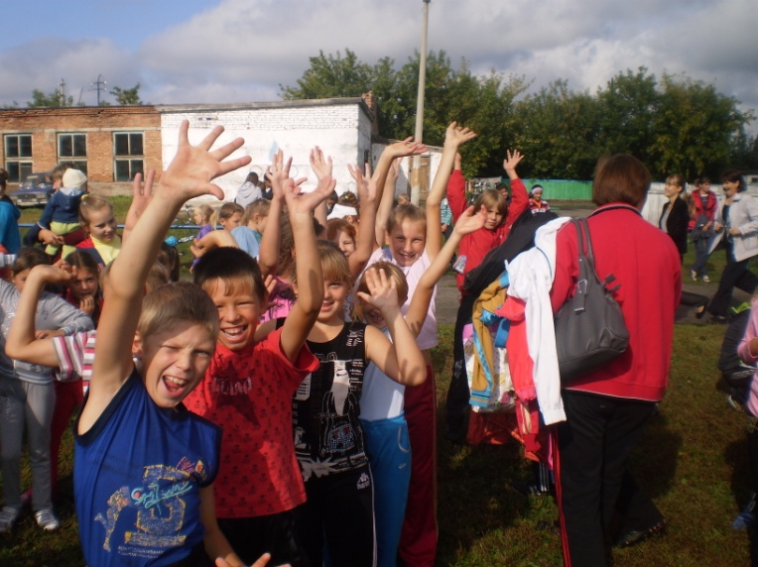
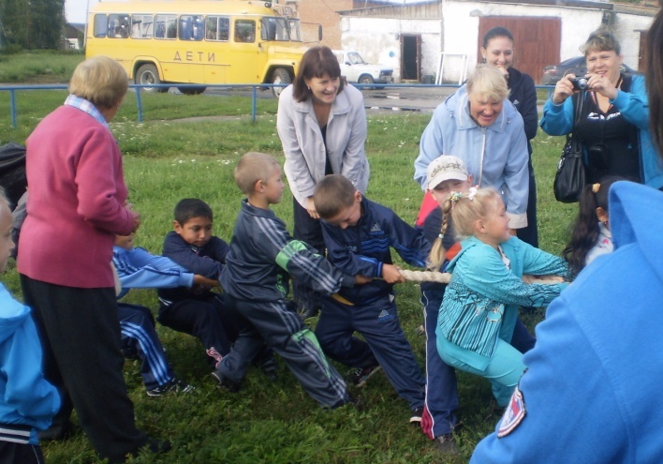

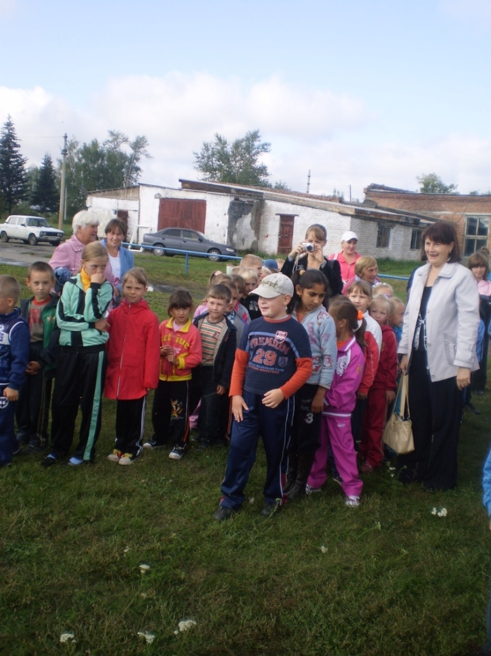
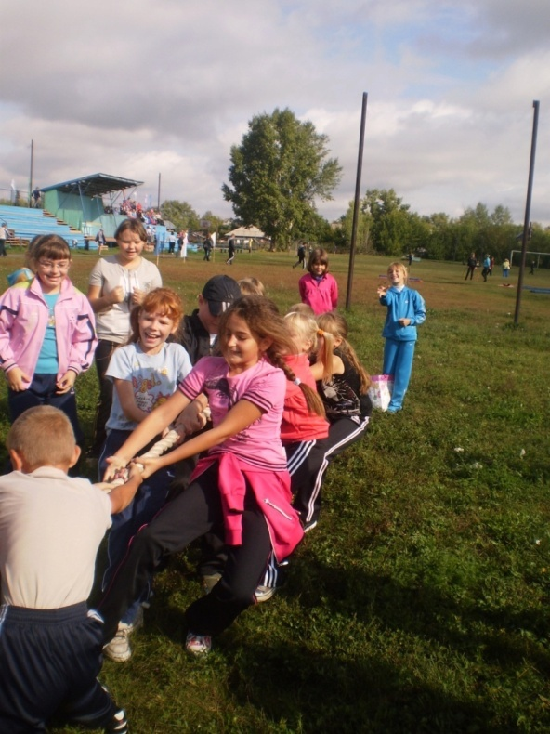

В средних и старших классах соревнования начались с кросса. Приняло участие 197 детей. Праздник продолжился на школьном стадионе, где между классами проходили игры по футболу, баскетболу, пионерболу и так же прошла весёлая эстафета. В эстафете так же приняла участие и команда учителей.
Гостями празника стали клуб детей-инвалидов «Родничок», которые смело пробежали все эстафеты и хотя они были не первые, но получили заряд бодрости и смеха. А как известо только положительные эмоции благоприятно влияют на здоровье человека.
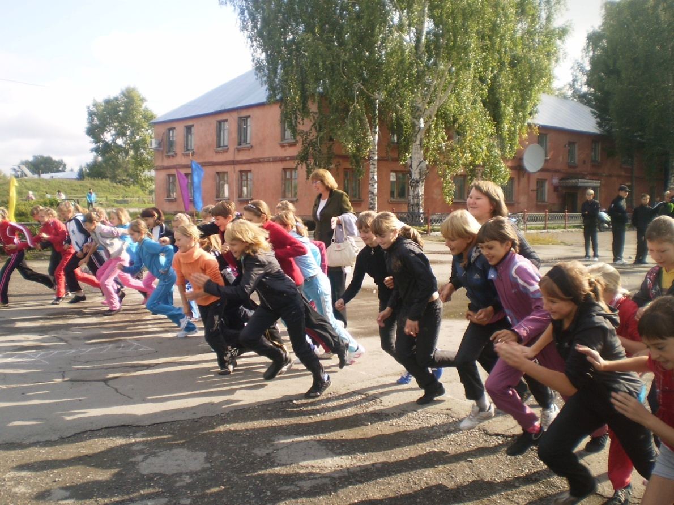
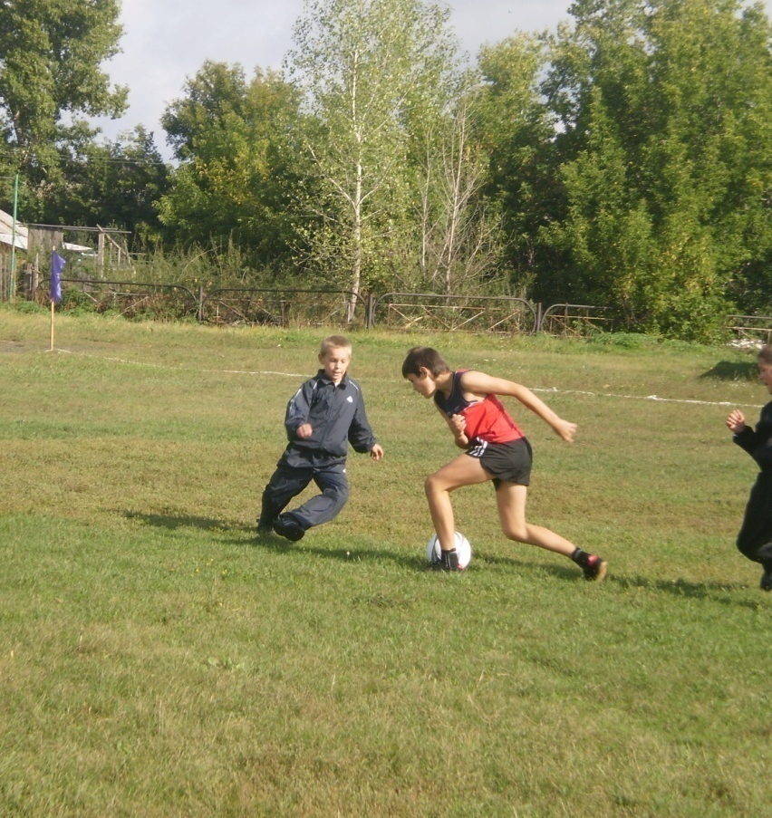
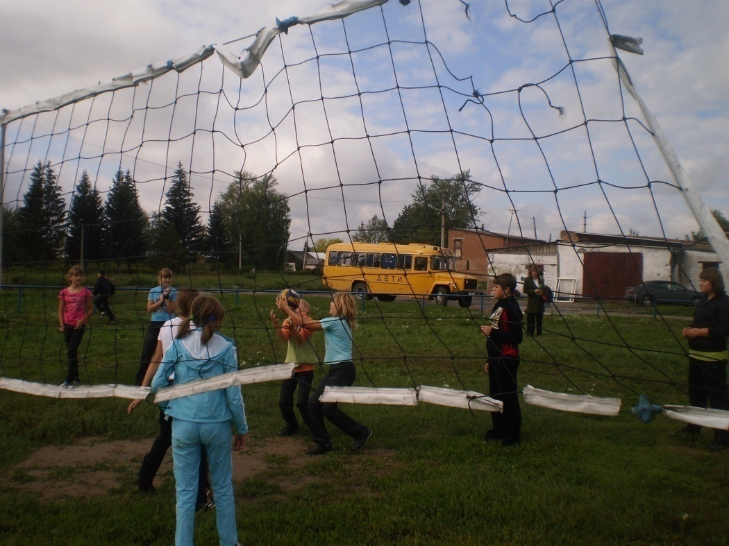
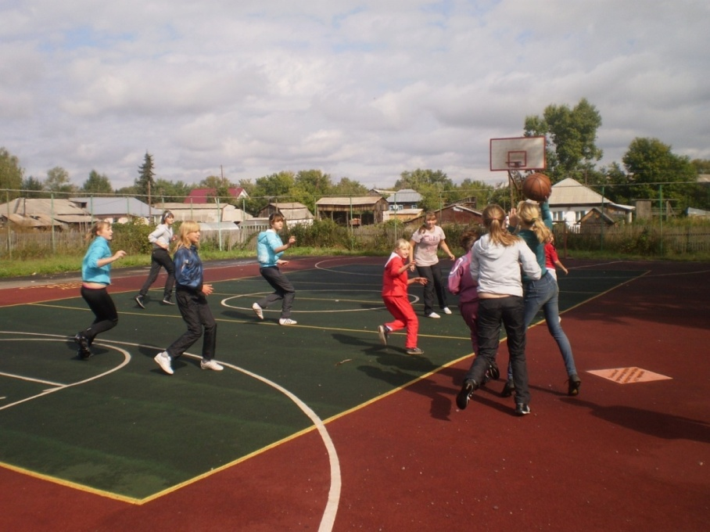

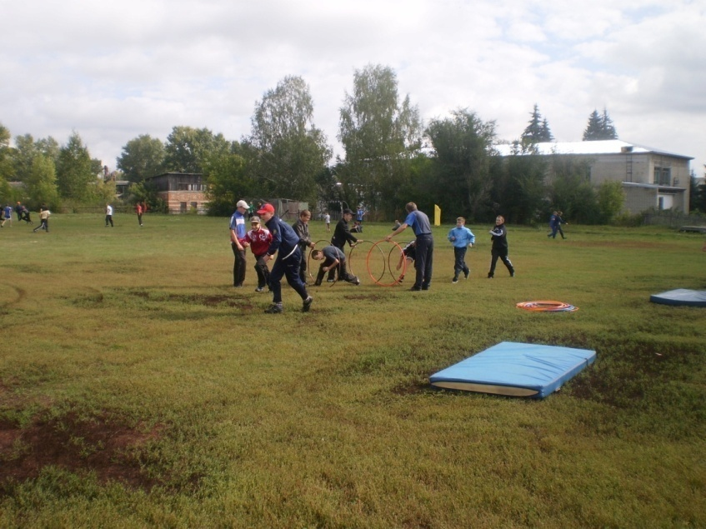
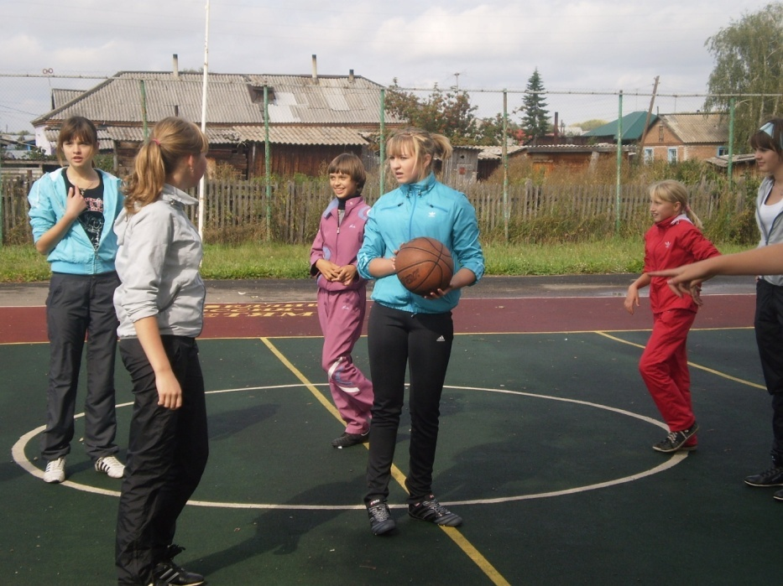

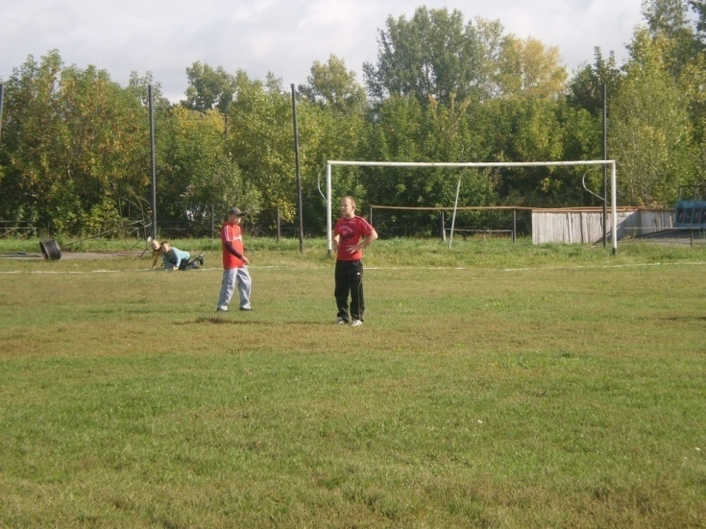
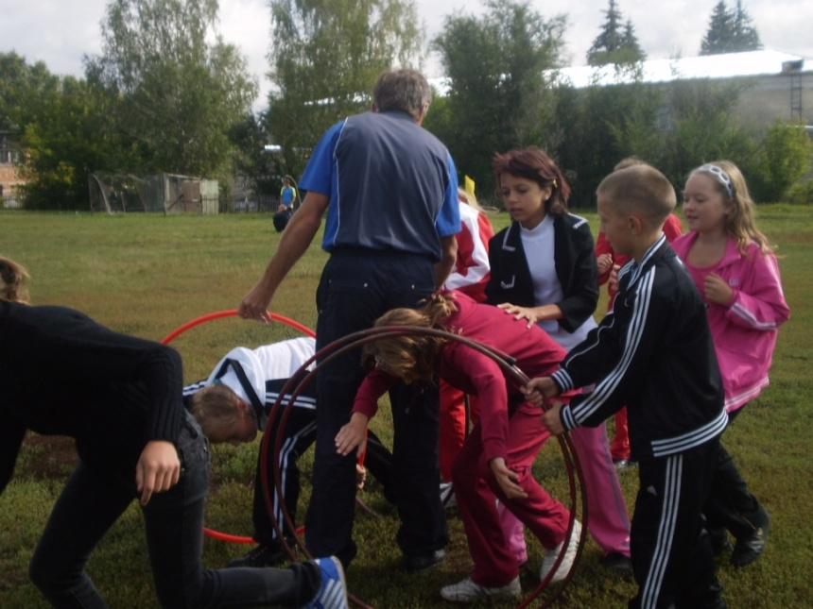
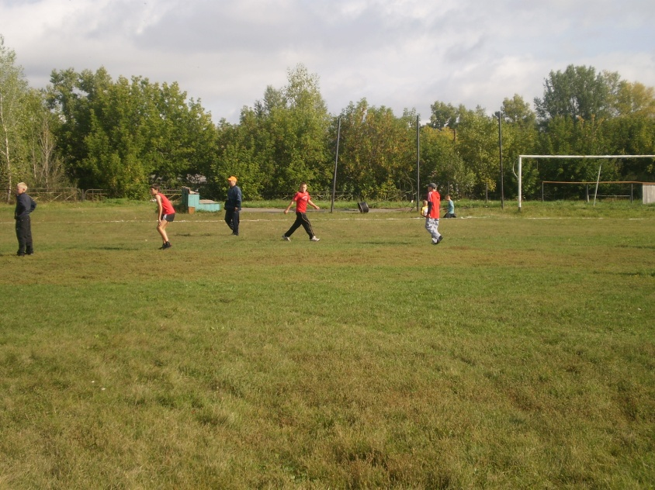

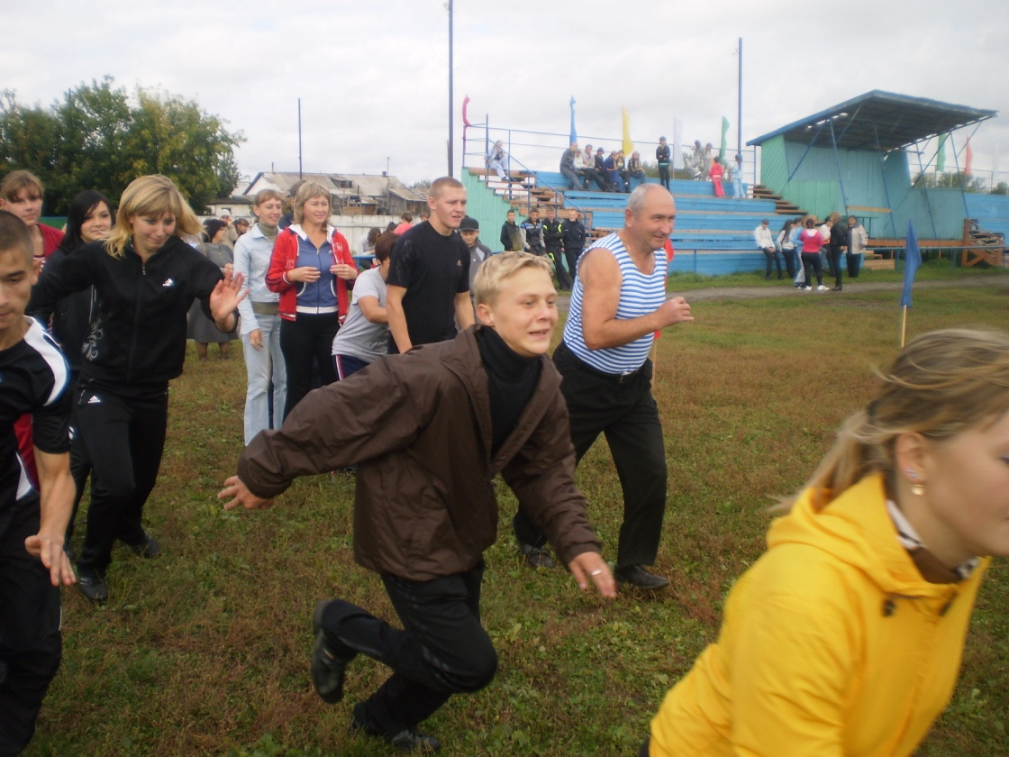

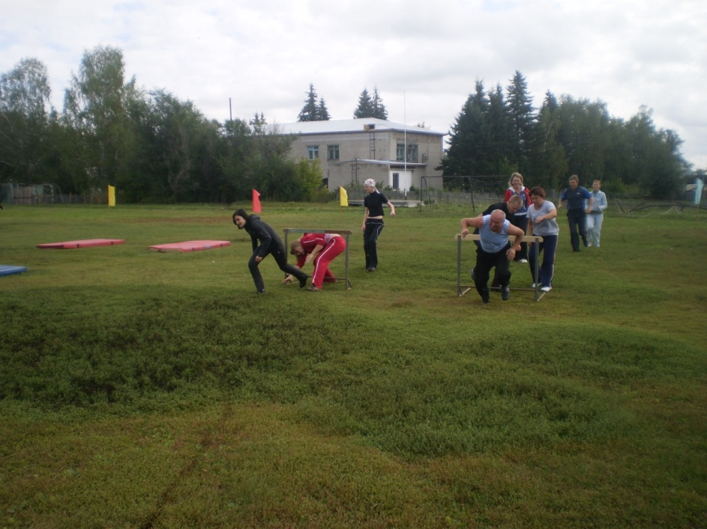
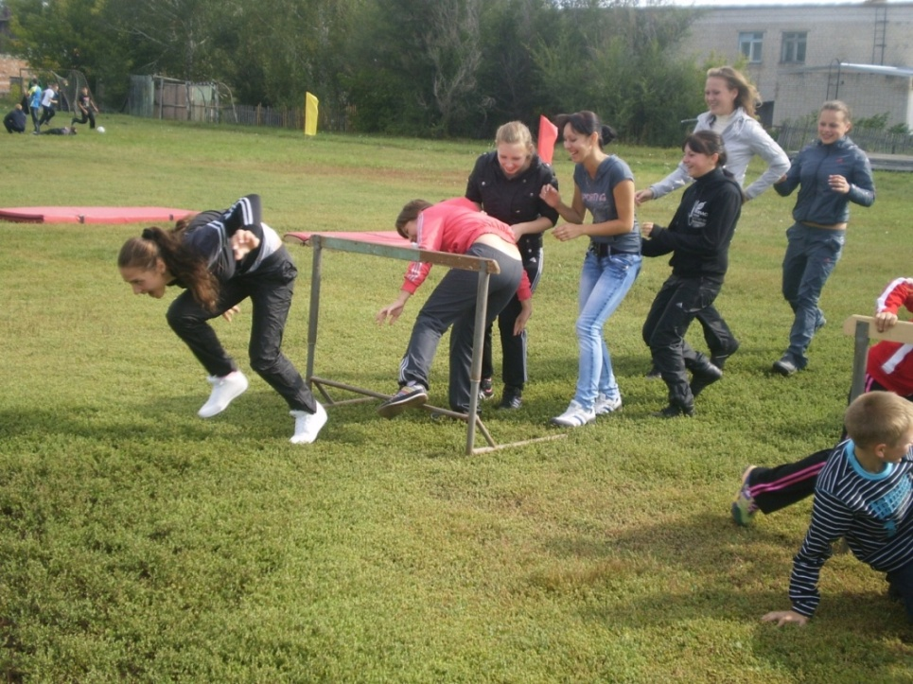

Эстафета между учениками и учителями.

Спортивный праздник закончился награждением победителей в кроссе. Подаркам от спосора были рады не только спортсмены школы, но и учителя физической культуры.

